- 电脑浏览器地址栏输入 172.20.0.12
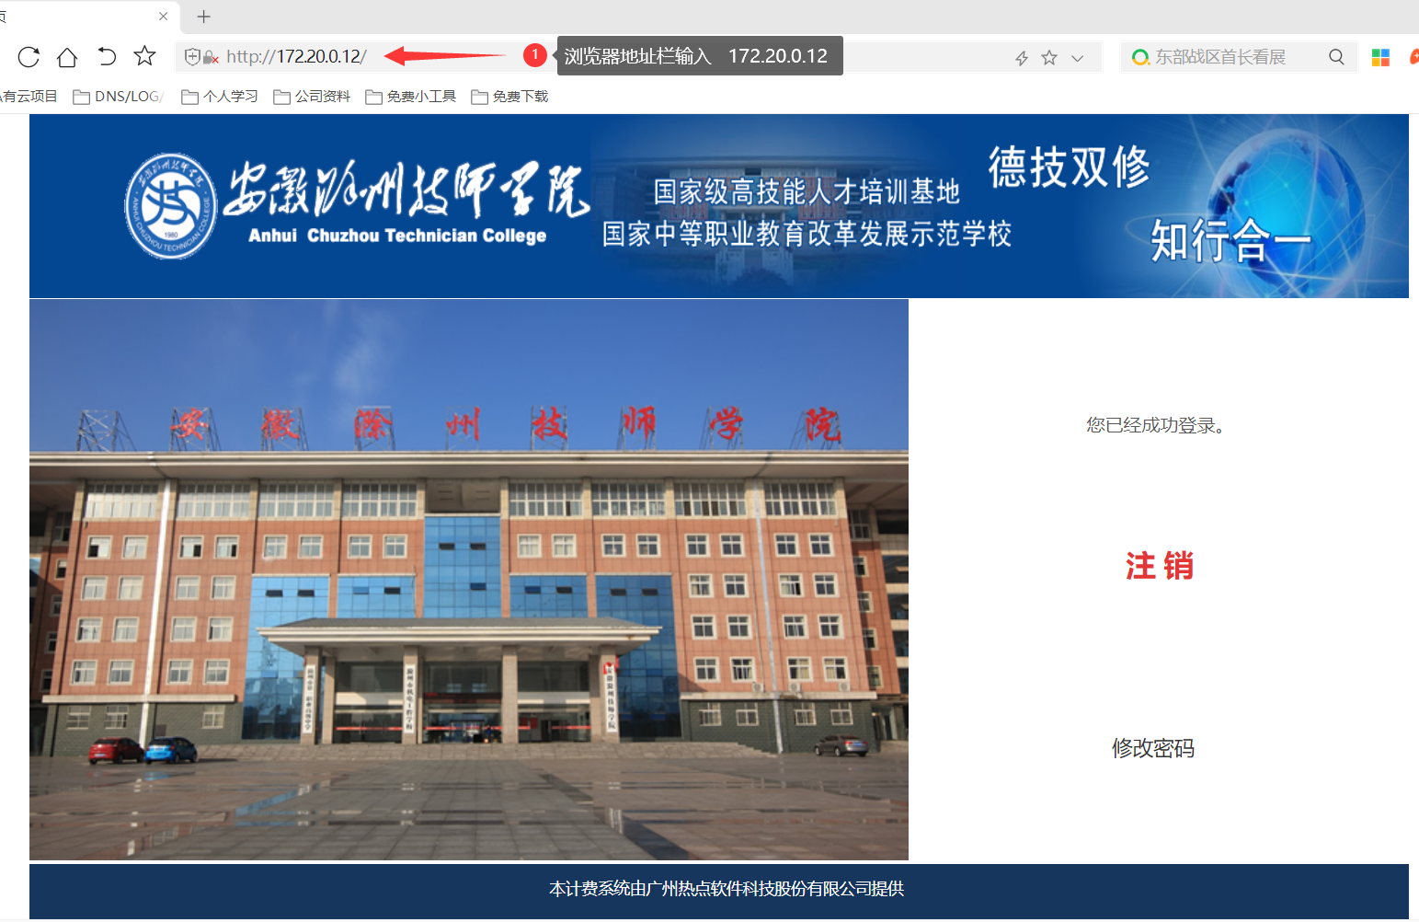
- 点击 注销
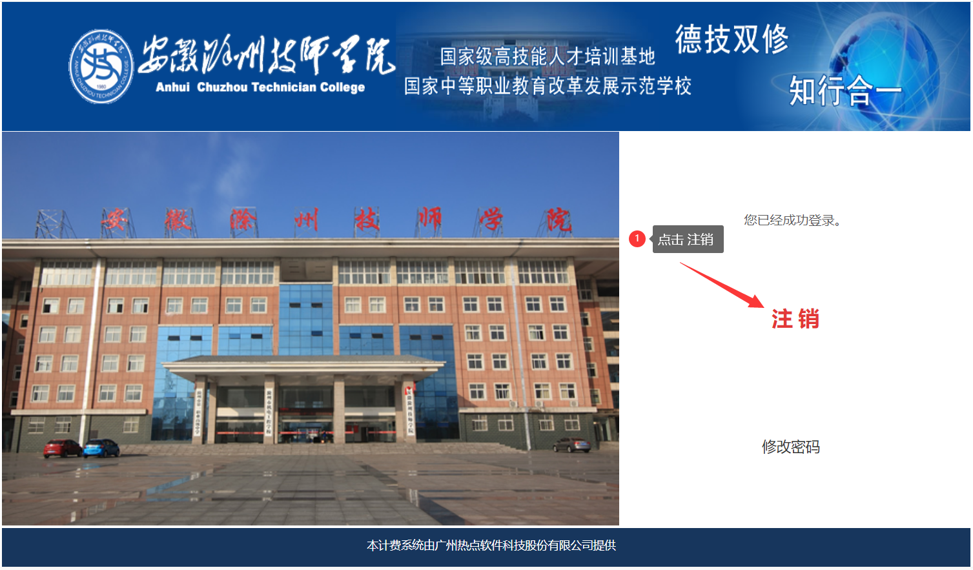

- 自动跳转到自助服务系统，再登录框输入上网认证账号密码
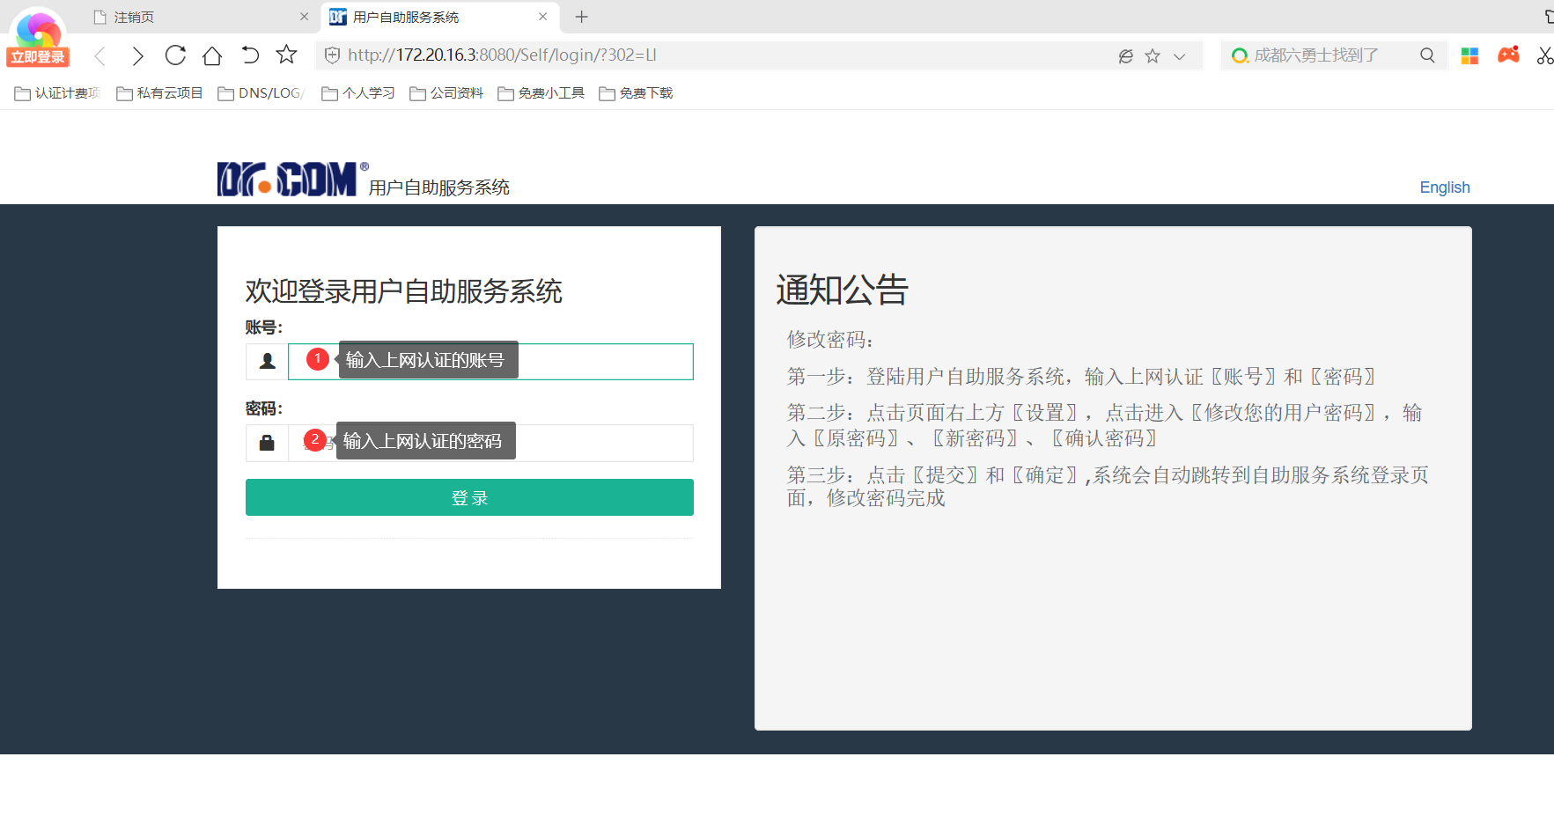
- 自助服务系统登录进去以后，点击 注销
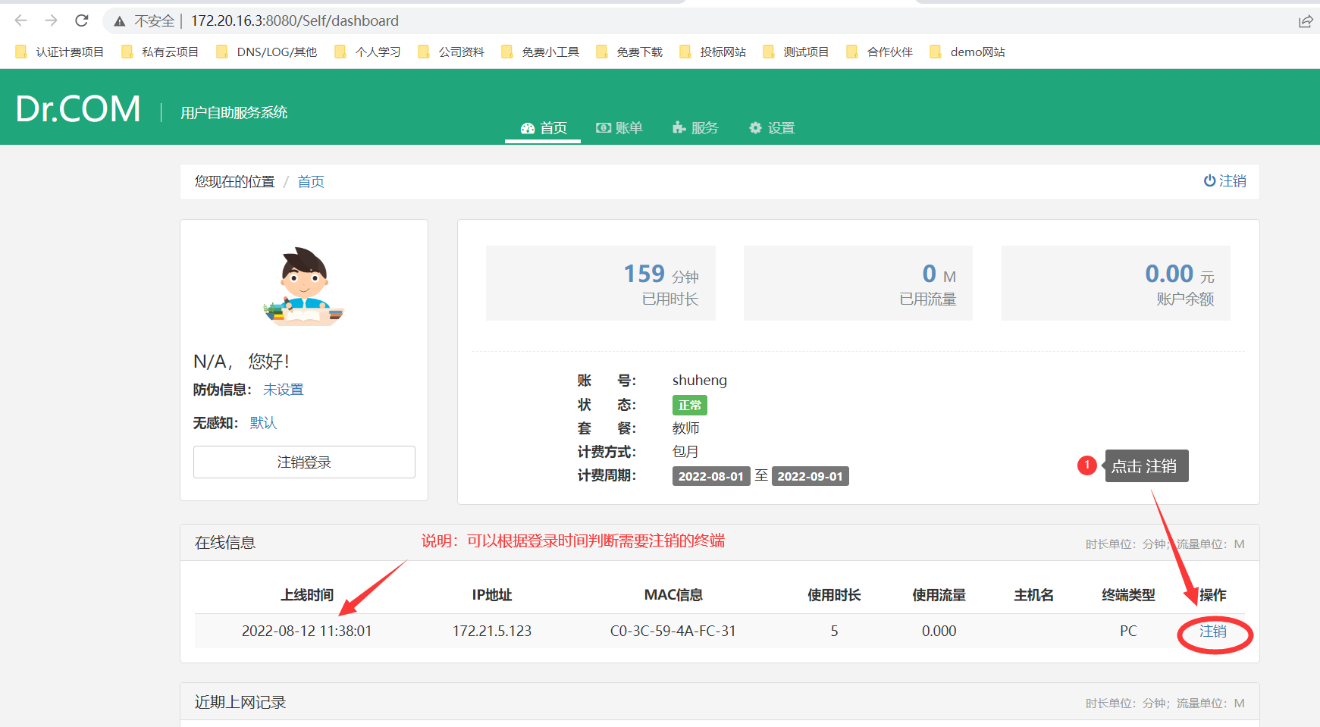
（说明：可以根据登录时间判断需要注销的终端）

- 提示 注销成功
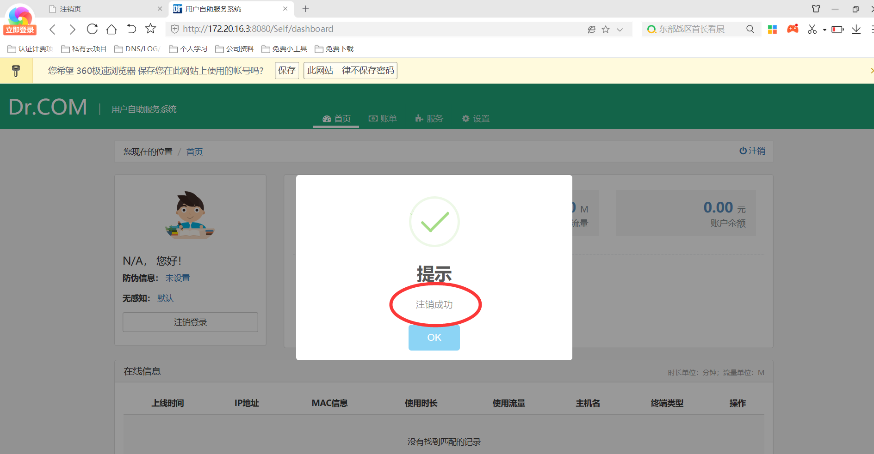
- 点击OK按钮即可
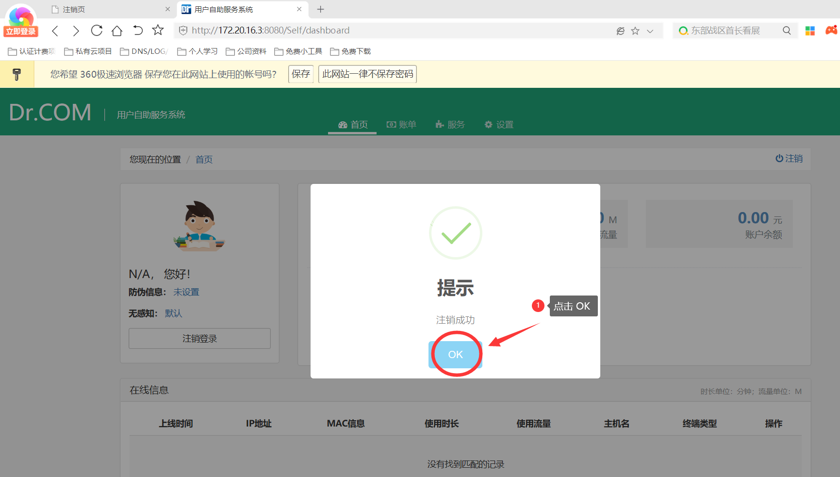

- 点击浏览器刷新按钮确定是否注销成功，个别浏览器因版本或者缓存存在第一次没有下线成功，需要在自助服务系统再次点击一次注销操作即可
